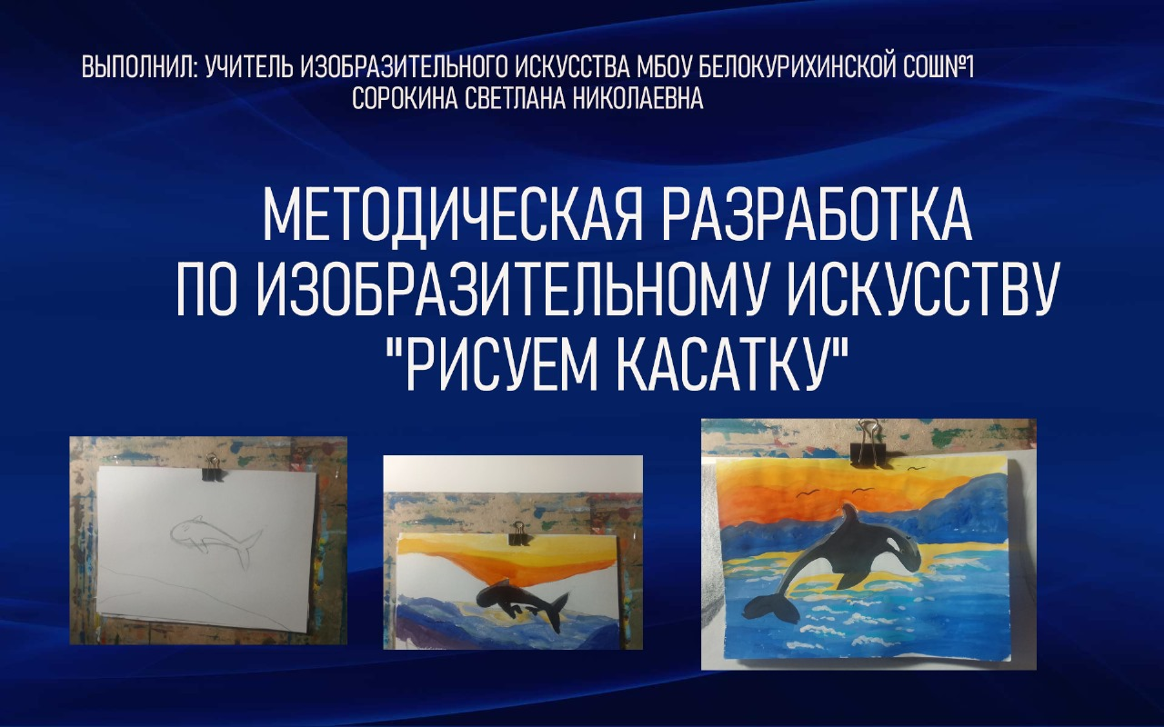

Пояснительная записка

Рисование – это честность искусства.

Здесь нет возможности обмана.

Оно либо хорошее, либо плохое.

Сальвадор Дали

Ученикам необходимо понимать форму построения и уметь выразить свои мысли по средствам линии, светотени и тона. Умение наблюдать, замечать и выражать свои творческие идеи на бумаге. Понимать форму в трехмерном изображении, значит изображать форму в пространстве. Изображать форму объемно и передавать реалистичные пропорции. Ученики как правило в 7 – 10 лет еще воспринимают мир в плоскостном варианте. Не видят объём. И рисунки в этом возрасте получаются «плоскостные», декоративные. Но именно в этом возрасте необходимо активно работать над основами построения изображений.
Актуальность – научить ребенка конструктивно мыслить, анализировать форму. Не позволять уходить к механическому срисовыванию. Методические разработки, которые позволяют пошагово выполнять работу и привыкать к академически правильному ведению работы.
Объект работы: методика выполнения построения простейших изображений.
Предмет исследования: основные этапы и правила построения на примере касатки.
Цель работы: изучение темы «этапы построения и особенности создания пейзажа КАСАТКА»
Поставленная цель определяет задачи исследования:
- Рассмотреть историю формирования и развития рисунка с древних времен
- На основе репродуктивного метода исследовать этапы работы
- Выполнить практическую часть для проверки гипотезы исследования
Гипотеза исследования: эффективность репродуктивного метода в работе с детьми. Создание пейзажа КАСАТКА
Теоретическая значимость данной работы, состоит в привлечении внимания к репродуктивному методу и особенностям конструктивного построения.
Практическая значимость – формирование у учащихся интереса к особенностям и правилам построения простых и сложных форм.
При проведении исследования были использованы следующие методы: анализ существующей базы источников по рассматриваемой проблематике (метод научного анализа); обобщение и синтез точек зрения, представленных в базе источников (метод научного исследования и обобщения
Умение видеть и понимать форму. И с помощью базовых приемов построения умети передать форму предмета на бумаге. Нельзя допускать, чтобы ребенок перешел к срисовыванию и механическому повторению формы. Необходимо научить анализировать, сравнивать и конструктивно передавать форму при помощи базовых приемов построения. Если, по выражению Н. Н. Ге, «видеть значит понимать», - это значит, что рисующего необходимо подвести к тому чтобы он начел анализировать форму. Добиваться полного понимания конструктивных особенностей форм и уметь самостоятельно передавать пропорции в работе. Научить ребенка видеть и чувствовать. И в ходе работы придет осмысленное понимание. Следовательно, преподавателю необходимо помочь ученику отрешится от привычного понимания листа бумаги и его плоскостное решение. И показать, как можно создавать чудесный трехмерный мир на плоском листке бумаге. Познакомить с основными задачами объёмного построения. И показать основные алгоритмы за счет которых мы можем достичь объёмного изображения. Необходимо стремится к точности передачи изображения. А точность это в первую очередь передача пропорций: отношение длины к ширине предмета. Компоновка общей формы и выявления частных деталей в общем.
Изображение простейших форм
Люди еще с глубокой древности старались передать свои эмоции и чувства в рисунке. Старались показать схематично значимые для себя события и передать свой опыт следующим поколениям. Подтверждение этому является дошедшие до наших дней наскальные рисунки первобытных людей.
Все многообразие форм окружающего мира можно упрости до «базовых» «простейших» форм. Любую форму, можно изобразить используя: круг или шар, квадрат или куб, прямоугольник или форма коробки, треугольник или конус. Все эти базовые формы так или иначе используются при начальном этапе компоновки предмета в работе художников, скульпторов и архитекторов. При этом конструктивном подходе можно быстро научится анализировать форму и передавать конструктивные особенности на бумаге.
Для передачи природных форм, как например построение изображение животного все формы анатомии тела можно упростить до простейших овалов разливной величины.
На первоначальных этапах обучения и овладения конструктивными особенностями необходимо выбирать лаконичные и достаточно понятные формы и разбив изображение на составляющие передать особенности конструктивной формы. Пример такой лаконичной формы является касатка.

Создание эскиза

Первый этап работы

Для того чтобы получилась реалистичная форма, необходимо выполнять работу поэтапно. И первый этап работы – это компоновка на листе бумаги. Тут важно учесть основные моменты:

- Размещение формы относительно формата листа. Изображение не должно получится крупным или слишком мелким относительно формата бумаги. Чтобы не было ощущения перегруженности или пустоты на формате. И в это же время необходимо учесть отношение ширины к высоте. (уточнить сколько раз самое широкое место в ширине помещается в длину.  - При помощи линий обозначить размещение касатки на формате и отметить основные пропорции. | 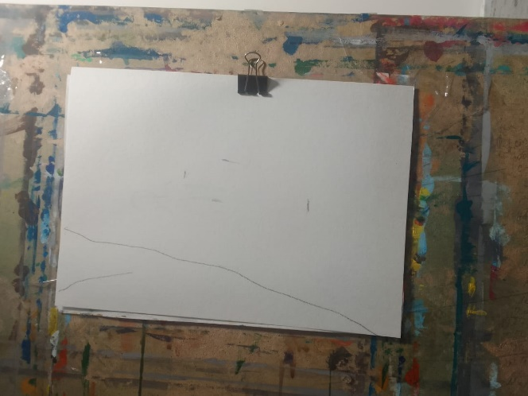

Второй этап работы

- На основе линий компоновки необходимо выполнить первую базовую линию. Условно ее можно обозначить как «горочка».  - Далее надо сделать вспомогательную засечку в области хвоста. | 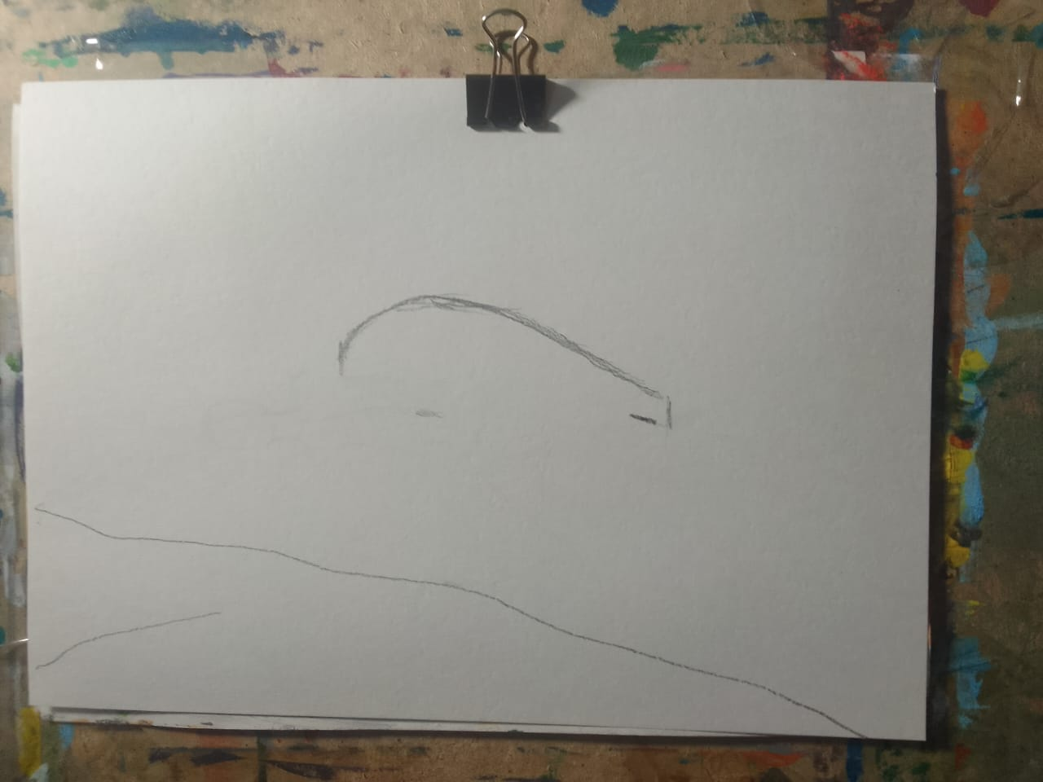

Третий этап работы

- Учитывая базовые линии компоновки и конструктивную особенность формы касатки, мы обозначаем нижнюю часть формы.
- Далее закладываем базовые линии хвоста, учитывая размеры. Тут необходимо помнить, что касатка - это крупное млекопитающее, и хвост относительно тела достаточно крупный.
Четверной этап работы

- На завершающим этапе необходимо обозначить детали с учетом местоположения и конструктивных особенностей. Плавник верхний и нижние плавники.  - Обозначение характерных особенностей окраски. Обозначение линии горизонта и базовых линий в пейзаже | 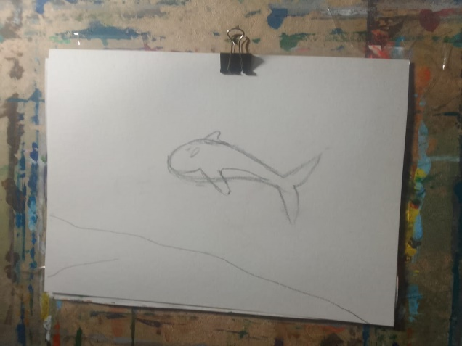

Выполнение работы в цвете

При выполнении работы в цвете необходимо учитывать, что дети в возрасте 7-10 лет мир еще не воспринимают объёмно. И в этом возрасте обходимо освоить только базовые приемы в живописи.

Первый этап

- Для того чтобы выполнить в цвете небо, нам необходимы оттенки желтых и оранжевых. Их мы получаем путем смешивания.  - У линии горизонта мы создаем темный оттенок оранжевого. Смешиваем на палитре (оранжевый + алый + охра). И закрываем нижнюю часть неба первым оттенком.  - Далее, чтобы проработать среднюю часть неба надо создать полутон. Мы используем (оранжевый + желтый + охра + первый оттенок)  - Верхняя часть у нас достаточно светлая поэтому мы создаем оттенок. (желтый + белый + охра + второй тон | 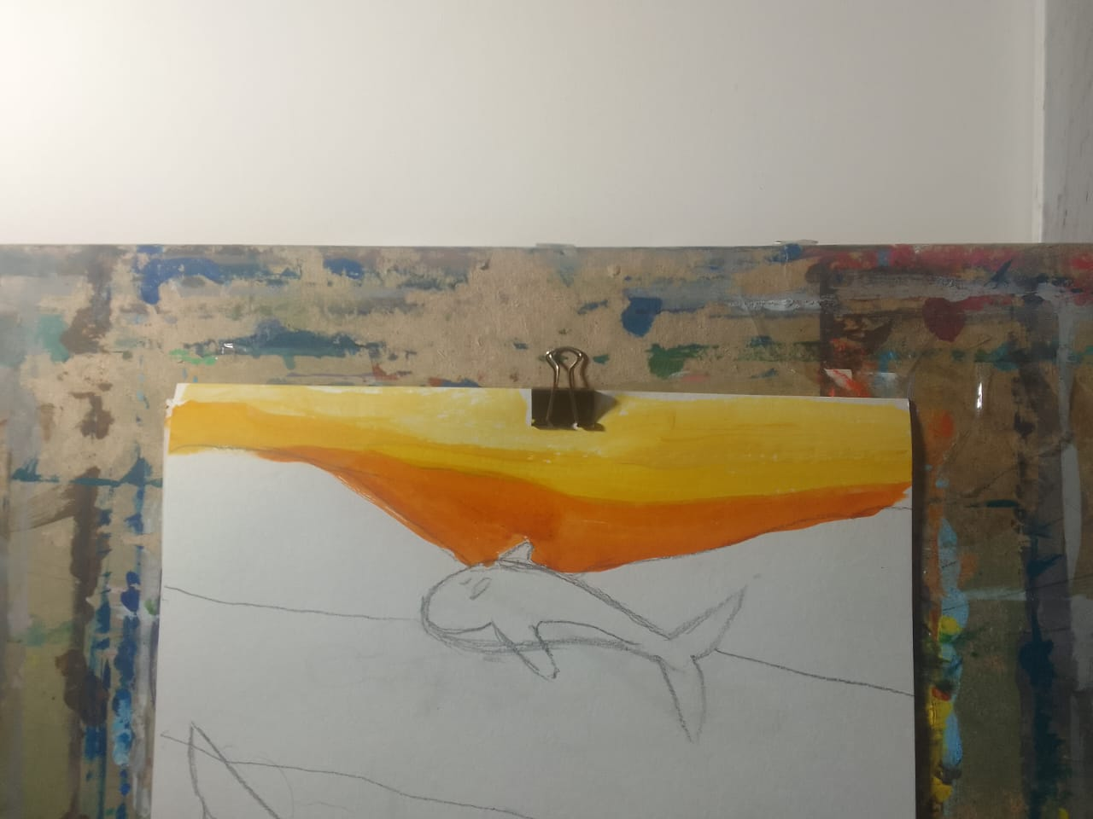

Второй этап

- Для того чтобы в цвете выполнить поверхность воды необходимо сделать ряд оттенков. Синий + фиолетовый + охра – это теневая часть воды. Синий + голубой + охра – это полутон водной поверхности. Оттенки желтого + белый + охра – это отражение в воде. И оттенки голубых – это блики на воде. | 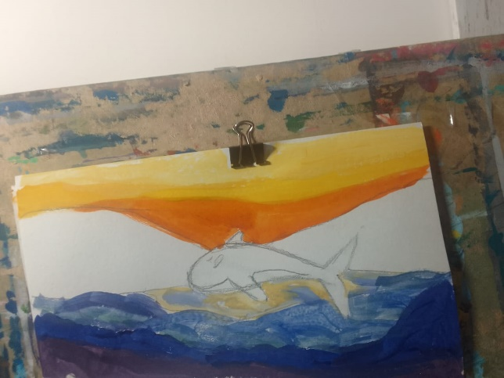

Третий этап

- Выполнение касатки в цвете. При работе необходимо учитывать, что касатка выпрыгивает на поверхность воды, поэтому верхняя часть ее тела светлая. Черный + коричневый + белый (получаем оттенок темно серый)  - Теневая часть касатки (черный + синий + коричневый)  - Участки белого закрываем оттенки белого в соответствии с рефлексами вокруг. | 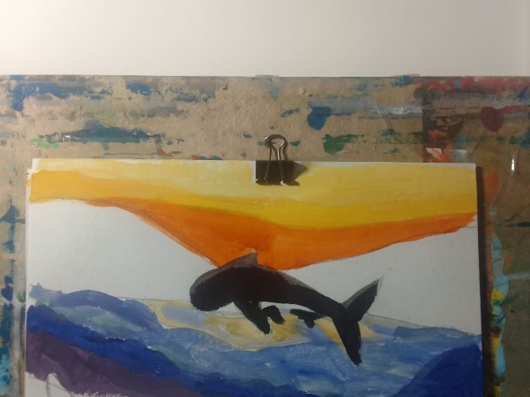

Четвертый этап

- Отработка дальнего плана. Учитывая правила воздушной перспективы необходимо создать оттенок холодный, чтобы показать дальний план. Синий + коричневый + фиолетовый + изумрудный. До получения однородного холодного оттенка синего холодного, глубокого. | 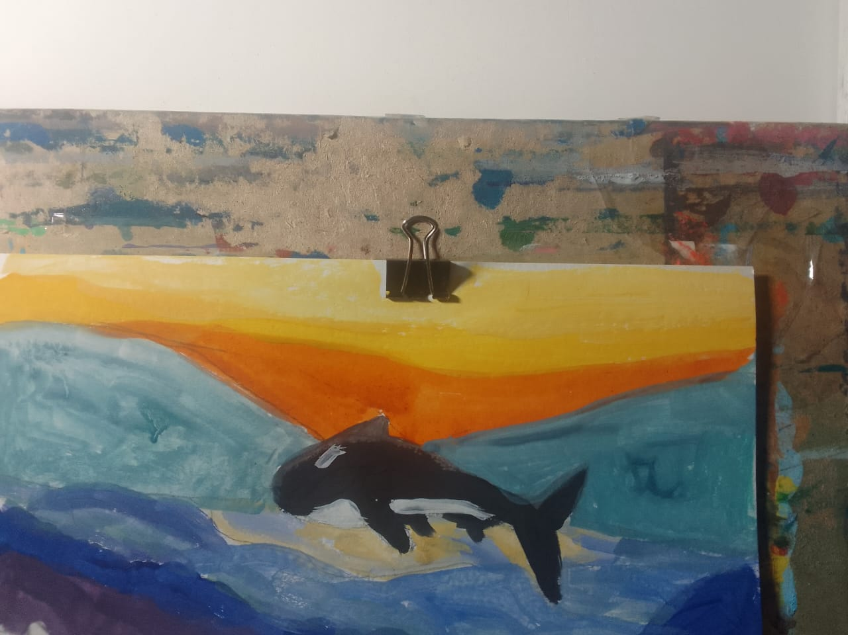

Список литературы

1. Богаткин В. Занимайтесь наброском. «Художник», 2021, №11.
2. Барщ А.О. Рисунок в средней художественной школе. М., Издательство Академии художеств, 2022.
3. Тилтон Б. Рисуем животных. Пер. с англ. В.И. Кашкан. Минск, ООО «Попурри» 2020.
4. Попов В. В. Животный мир Катангского района. Иркутск, Издательство «Время странствий» 2022.

Заключение
Таким образом, умение видеть и понимать форму. И с помощью базовых приемов построения умети передать форму предмета на бумаге. Нельзя допускать, чтобы ребенок перешел к срисовыванию и механическому повторению формы. Необходимо научить анализировать, сравнивать и конструктивно передавать форму при помощи базовых приемов построения. Если, по выражению Н. Н. Ге, «видеть значит понимать», - это значит, что рисующего необходимо подвести к тому чтобы он начел анализировать форму. Добиваться полного понимания конструктивных особенностей форм и уметь самостоятельно передавать пропорции в работе. Научить ребенка видеть и чувствовать. И в ходе работы придет осмысленное понимание. Следовательно, преподавателю необходимо помочь ученику отрешится от привычного понимания листа бумаги и его плоскостное решение. И показать, как можно создавать чудесный трехмерный мир на плоском листке бумаге.
Методически верное ведение работы – это залог успеха. Не позволяет допускать ошибок. Учит видеть и чувствовать форму в целом. А главное репродуктивный метод на начальном этапе работы формирует академически верную последовательность и не позволит ребенку уходить в механическое срисовывание.

